石家庄铁道大学信息科学与技术学院实习实训日志

学生姓名 | 王莉 | 所学专业 | 软件工程
班级学号 | 20163623 | 实习时间 | 2019年 9月 6日
今天学  习过程  和小结 | - 今天下午老师讲解了spark的基本知识。  - spark的安装。下载带有hadoop的spark压缩包，然后解压在文件夹中，然后复制spark-env.sh.template成spark-env.sh文件 。然后就可以直接运行spark。并且运行wordcount实例。  - 先简单介绍了RDD的基本知识，包括RDD的属性和特点。然后我们在命令行练习了RDD的命令。包括RDD的创建，RDD的转换，RDD常用的函数。  - 晚上老师给了我们一些资料，让我们看一些自己感兴趣的部分。我先把把上午没有练习完的命令，然后看了python的机器学习算法K临近算法，但是感觉算法语句比较难，有很多部分都看不懂。于是我只看了这一个机器学习算法。然后我又练习关于python爬虫，发现自己以前多数都是从网上拷贝代码，然后改一改用，但是其中很多代码我自己写时无法写出来的。收获也比较大，学些到了一些自己以前不会注意的细节。
遇到问  题汇总 | 1.运行spark命令时报变量cs没有定义的错误。然后百度改配置没有改对。最后重装了spark，重启系统后，运行spark命令没有报错。
学习技能思维导图  （持续增加） | 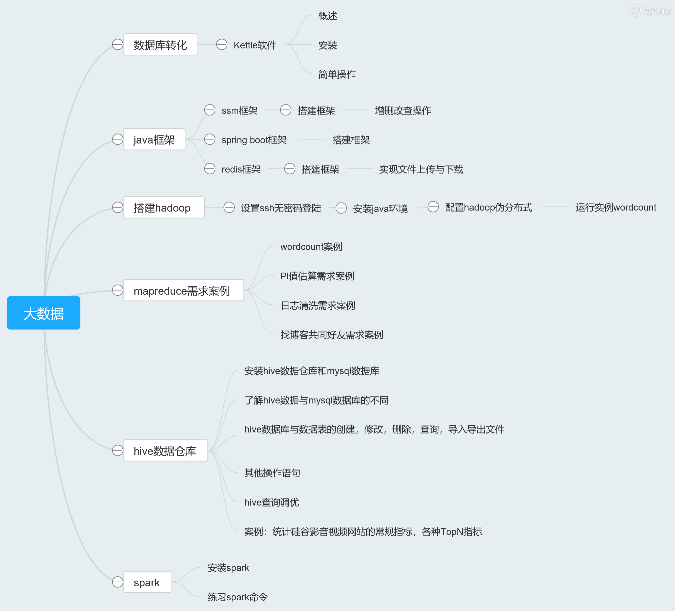
填写，需要记录实习期间的工作情况等；实习结束后实习周报按时间顺序装订交指导教师。

